



**Nombre del alumno:** Víctor Delmar Abarca Santis

**Tema:** Ensayo del uso de las herramientas de la barra de trabajo de Word

**Parcial:** 1

**Materia:** computación 1

**Nombre del profesor: Jorge Sebastián Domínguez Torres**

**Cuatrimestre:** primero

Comitán de Domínguez Chiapas a 15 de noviembre del 2022



Contenido

Barra de herramientas 3

1. Introducción. 3

2. Uso de la barra de herramientas de Microsoft Word. 3

3. Cuál es la barra de herramientas de Word. 3

4. Elementos de la barra de trabajo de Word. 4

4.1 Archivo. 5

4.2 Inicio. 5

4.3 Insertar. 6

4.4 Diseño. 7

4.5 Formato. 8

4.6 Referencias. 8

4.7 Correspondencia. 8

4.8 Revisar. 9

5. ¿Qué desea hacer? 10

6. Barra de estados. 11

7. Barra de desplazamiento. 11

8. Conclusión. 11

Bibliografía 12

# 

# BARRA DE HERRAMIENTAS

## 1. Introducción.

En la mayoría de los programas y hasta en las en los sistemas operativos existen las llamadas barras de herramientas de Word; es de suma importancia mencionar que, de estas, se desencadenan una gran variedad de opciones y funciones que son de uso necesario para aprovechar al 100% dicho programa.

Pero como en la mayoría de las situaciones no tenemos conocimiento de este tema; en este ensayo les daré una breve, pero completa explicación sobre la barra de herramientas de Word, sus funciones y partes que tiene, para hacer uso de cada una de ellas.

## 2. Uso de la barra de herramientas de Microsoft Word.

Este menú es una de las partes con mayor enfoque, puesto que aquí se ven todas las herramientas de Word, donde se encuentra toda la información y las tareas que podemos aplicar a la hoja con el fin de realizar un trabajo adecuado con las diferentes pestañas.

## 3. Cuál es la barra de herramientas de Word.

Esta se presenta en nuestra pantalla de forma lineal, ya sea horizontal o vertical, la cual se encuentra en la mayoría de los programas y sistemas operativos, puesto que desde ahí es posible realizar múltiples funciones.

Esta es muy utilizada y además posee distintas variantes, que pueden resultar más cómodas; esta barra de herramientas ha sido utilizada desde que se instaló el primer sistema operativo, y con el paso del tiempo ha perdurado.

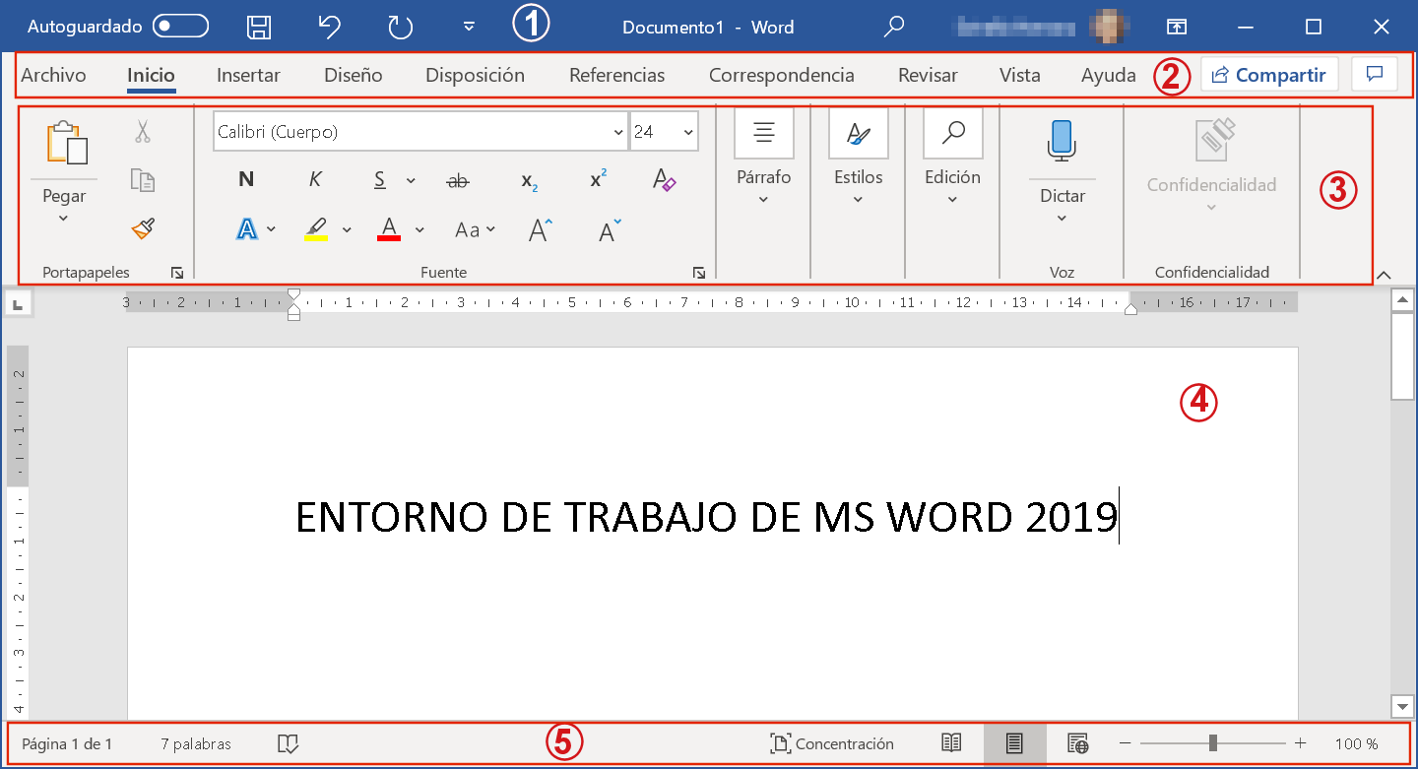

## 4. Elementos de la barra de trabajo de Word.

Esta barra de herramientas es la mas importante, ya que contiene todas las acciones para trabajar sobre nuestro documento. Esta se compone de una serie de pestañas con sus comandos correspondientes.

|  |
| --- |
| **Elementos** |
| Archivo |
| Inicio |
| insertar |
| Diseño |
| Formato |
| Referencias |
| Correspondencia |
| Revisar |
| Vista |
| ¿Qué desea hacer? |



## 4.1 Archivo.

Es la pestaña que nos da acceso al backstage (zona de administración) En donde podrás guardar el documento, abrir otro existente, imprimir, compartir, exportar y crear un nuevo documento en blanco usando una plantilla como defecto, de esta manera se obtiene un archivo nuevo, que luego podría ser editable.

## 4.2 Inicio.

En esta acción tendrás acceso a las principales acciones de un procesador de textos, agrupadas en bloques de iconos: tipo y tamaño de letras, color, negrita, cursiva, efectos de texto y tipografía, inserción de viñetas, numeración, justificación, sangrado, copiar y pegar, copiar formato, etc.

* **Portapapeles:** nos da la opción de utilizar distintos tipos de copiados, ya sea tradicional o de formato, nos permite cortar, y utilizar el pegado o pegado especial.
* **Fuente:** esta función esta relacionada con la tipografía, cambiar el tamaño, resaltarla, utilizar negritas, cursivas, etc.
* **Párrafo:** aquí obtenemos todos los ajustes al trabajar sobre párrafos completos de texto; ya sea alineaciones, interlineados, sangrías, numeraciones, listas, orden, etc.
* **Estilos:** Nos da la posibilidad de aplicar un estilo predefinido al texto seleccionado, con lo cual se ahorra mucho tiempo de trabajo y es mas eficaz.
* **Edición:** aquí tenemos las opciones de selección de texto, búsqueda y reemplazo.

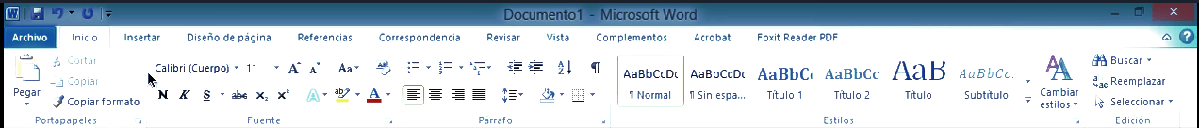

## 4.3 Insertar.

En estos comandos tendremos acceso a gráficos, tablas, formas, comentarios, imágenes, portadas, videos, hipervínculos, salto de página y encabezado, además de poder dividir el documento en columnas y secciones según tu preferencia.

* **Paginas:** en esta sección podemos insertar paginas en blanco para nuestro documento, portadas de inicio predeterminadas, y saltos de las páginas.
* **Tablas:** nos permite agregar tablas a nuestro archivo. Podrás crear una tabla desde cero, utilizar una prediseñada, o insertar una tabla desde el Excel.
* **Ilustraciones**: En esta sección nos encontramos con herramientas que nos permiten agregar imágenes, formas, gráficos y esquemas llamados SmartArt.
* **Vínculos**: aquí podremos agregar enlace a nuestros archivos; pueden ser hipervínculos a otros documentos o a sitios web.
* **Encabezado y pie de página:** Permite agregar encabezados, pies de página, y numeración de distinto tipo a nuestro documento.
* **Texto**: aquí podemos insertar cuadros de texto para mover libremente por la hoja, firmas, fechas, y los WordArt.
* **Símbolo**: Nos da la posibilidad de insertar símbolos de ecuaciones y símbolos tradicionales.



## 4.4 Diseño.

En esta pestaña podrás configurar especificaciones del documento, te permite seleccionar un nuevo tema para proporcionar al documento un estilo concreto: elementos que van desde el color de fondo de tu hoja, tipos de márgenes, orientación del documento, fuentes y efectos, y organización de elementos.

* **Tema:** Nos permite seleccionar un aspecto para todo nuestro documento, puede ser predefinido o lo podemos establecer nosotros; como mejor nos parezca.
* **Configuración de página:** Aquí podemos cambiar las medidas de la página, la orientación, los márgenes y columnas.
* **Fondo de página:** Podemos elegir dejarlo en blanco o agregarle un color o imagen; dentro de estas opciones también se encuentra la de agregar una marca de agua.
* **Párrafo**: Aquí podemos cambiar la sangría y el espaciado de los párrafos.
* **Organizar**: nos ofrece distintas como agrupar y desagrupar, alineaciones, mover imágenes hacia adelante o atrás, etc.

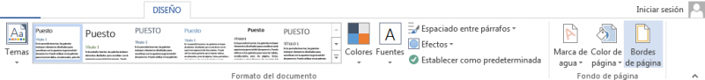

## 4.5 Formato.

En este apartado se pueden establecer los tamaños del margen del documento, cambiar la orientación de la página, el tamaño, agregar o quitar columnas, ubicar objeto.

## 4.6 Referencias.

Como su nombre lo indica, podremos acceder a todo lo relacionado con las referencias del texto: citas del autor, índice, notas de pie, titulo, bibliografía, tabla de contenido y tabla de autoridades.

* **Tabla de contenidos:** es lo que conocemos comúnmente como índice; nos permite organizar los contenidos en distintos niveles.
* **Notas al pie:** Se utiliza para hacer aclaraciones que pueden ir al final de la pagina o al final del documento.
* **Citas y bibliografía:** Nos permite agregar fuentes a nuestro archivo que documenten más información sobre nuestro tema.
* **Títulos**: Nos permite agregar títulos a la página.
* **Tabla de autoridades:** Permite citar autoridades que respalden el contenido del documento.

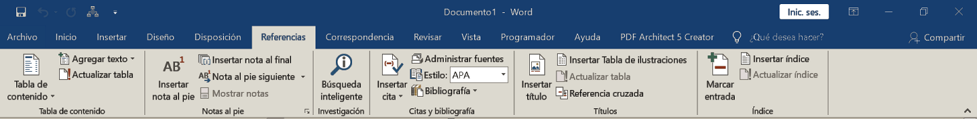

## 4.7 Correspondencia.

Este apartado está diseñado para la creación de cartas y sobres, etiquetas, crear documentos y enviarlos a varias personas insertando campos como nombre, dirección, etc. Facilita su deseño y proporciona sus medidas.

* **Crear sobres:** esta herramienta nos da la posibilidad de crear sobres, pero enfocado a las etiquetas; nos facilita la tarea de darle estructura al documento para este tipo de correspondencia.
* **Crear etiquetas:** Nos facilita la tarea de darle estructura al documento para este tipo de correspondencia.
* **Combinación de correspondencia:** permite crear un documento con variables como nombre, dirección, etc. Para facilitar tu tarea; por ejemplo, cuando quieres mandar invitaciones idénticas a varias personas, pero cambiando pequeños detalles.

Seleccionar destinatarios: Aquí solo tienes que seleccionar los destinatarios de los documentos que has creado, se maneja en formato de lista.



## 4.8 Revisar.

En esta pestaña se puede encontrar la opción para mejorar la redacción de un texto; la revisión ortográfica y gramatical, para traducir el texto a otro idioma, añadir un comentario y estar al tanto de los cambios realizados en el documento.

* **Ortografía y gramática:** De forma automática corrige nuestro texto, busca errores ortográficos y gramaticales.
* **Referencia:** Sirve para agregar referencias a nuestro documento, buscado en los diccionarios los significados.
* **Sinónimos**: Nos da la posibilidad de reemplazar palabras por sus sinónimos, con el fin de evitar una lectura repetitiva.
* **Contar palabras:** Cuenta la cantidad de palabras que están seleccionadas.
* **Traducir:** traduce nuestro documento al idioma seleccionado, a través del traductor de Microsoft.

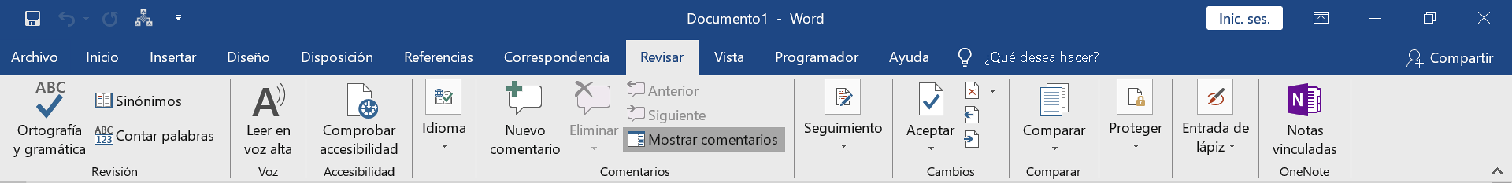

**4.9 Vista.**

Aquí se encuentra todo lo referido a la interfaz del documento; nos permitirá mostrar el documento en distintos formatos (de lectura, imprecisión, pagina web), aplicar el zoom, abrir una segunda ventana con el documento o una página, al tiempo que editamos sobre otra, visualizar dos documentos en paralelo, etc.

* **Regla:** Agrega una regla sobre el margen superior y izquierdo del documento.
* **Cuadricula:** Hace visible una cuadricula a lo largo de toda la página.
* Panel de navegación: muestra y oculta el panel de navegación.
* **Zoom:** Permite acercar a alejar el documento, para que trabajemos a la distancia que nos sea más cómoda.
* **Una página:** nos muestra el documento actual de a una página.
* **Dos páginas:** nos muestra el documento actual de a dos páginas.



## 5. ¿Qué desea hacer?

Otra de las novedades de Word 2016, para acceder de forma inmediata al comando que nos interese en cada momento con tan solo escribir su nombre en el cuadro de la búsqueda.

En la parte de la derecha de la barra de herramientas encontramos otras dos recientes novedades del programa en su versión 2016, la pestaña que nos permite registrarnos y darnos de alta para iniciar sesión con nuestro usuario y la posibilidad de compartir nuestros documentos en la nube con otros usuarios en tiempo real, a través de OneDrive; este mismo hará posible que accedamos a nuestros archivos en cualquier momento y desde cualquier dispositivo con conexión a internet.

## 6. Barra de estados.

Está situada en la parte inferior, que nos informa sobre el estado de nuestro documento: cuantas palabras hemos escrito, en que paginas estamos. Además, nos da acceso a la revisión ortográfica y gramatical, a diferentes vistas del documento (pantalla completa, vista de impresión, página web/documento html) o al zoom (para ampliar o reducir la vista del documento).

## 7. Barra de desplazamiento.

Está situada en el lateral derecho, nos permite movernos por todo el documento y por sus distintas páginas, según la vayamos incorporando.

## 8. Conclusión.

Microsoft Word es un software para Windows cuya principal función es la de procesar textos. Con una gran variedad de herramientas y funciones, este programa nos facilita la edición de textos ya sean de uso de personal o textos para enviar a editorial.

A pesar de contar con diferentes versiones, las herramientas de Word se mantienen siempre presentes en el programa. Simplemente puede cambiar su ubicación dependiendo de que versión tengamos.

Es muy útil que conozcamos estas herramientas para redactar y crear excelentes documentos de manera formal y creativa y de esta misma forma agilizar la redacción y estructura del mismo.

## Bibliografía

# Abarca, V. (2022). *Computacion practica .* Comitan de Dominguez: Victor Abarca .

Santis, D. (2022). *uso de las barras de herramientas de word .* Comitan de Dominguez : Delmar Santis .

uds. (2022). *Computacion.* Comitan de Dominguez : Mi Universidad.